.D O S S I E R A S S O C I A T I O N.
Fête des Solidarités 2021

Lieu de la Fête | Nogent sur Marne, Salle Emile Zola

Nom de l’association : | Pôle Santé Pluridisciplinaire Paris Est (PSPPE)
Nom du ou de la Président (e) : | Evelyne REVELLAT
Adresse : | 188, Grande Rue Charles de Gaulle  94130 Nogent Sur Marne
Numéro(s) de téléphone :  Adresse(s) Mail : | 06 60 47 71 64  evelyne.revellat@pole-sante.fr
Nom du responsable présent sur le lieu | Carole Fournaise et Evelyne Revellat
Numéro de SIRET | 850 330 259 00019

Activité(s) présentée(s) ou Animation (s) proposée(s)
- Présentation de Jeu pédagogique Verbatim pour les proches aidants
- Présentation d’un dispositif médical pour soulagement des douleurs chroniques
- Découverte de pratiques à visée thérapeutiques à tester sur place auprès de nos praticiens en massage bien-être (massage amma, fleurs de bachs…)

Cadre réservé à l’administration
Signature du responsable de lieu
Evelyne REVELLAT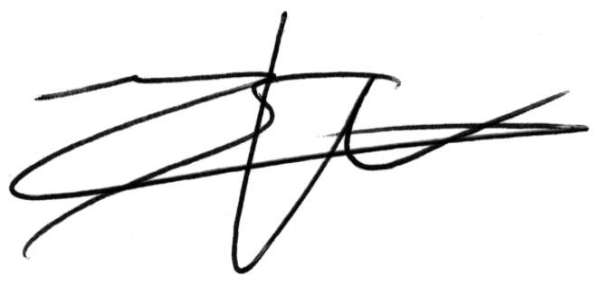
Proposition du responsable de lieu :
X Subvention de 200 €
□ Pas de Subvention

. Joindre l’attestation d’immatriculation au répertoire SIRET/SIRENE de l’INSEE.

.Joindre le relevé d’identité bancaire (RIB) lisible de l’association.
Attention votre association doit obligatoirement être immatriculée au répertoire INSEE et donc détenir son propre numéro SIRET

